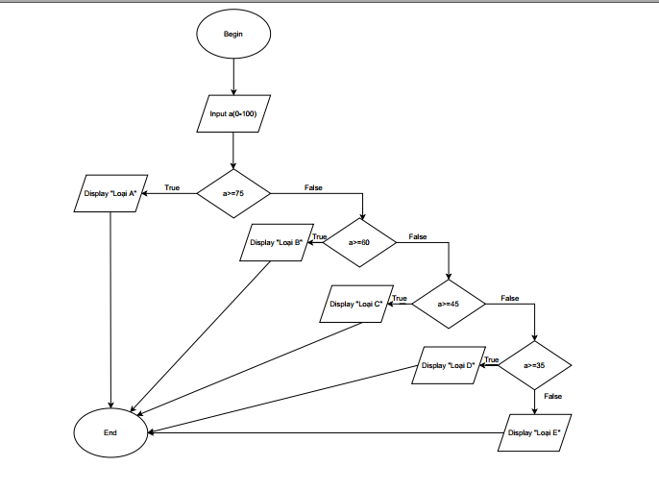

BEGIN

INPUT a(0-100)

IF a>=75 THEN DISPLAY “MARK A”

ELSE IF a>=60 THEN DISPLAY “MARK B”

ELSE IF a>=45 THEN DISPLAY “MARK C”

ELSE IF a>=35 THEN DISPLAY “MARK D”

ELSE DISPLAY “MARK E”

END IF

END